==========================================================

**Міністерство освіти і науки України**

**Національний технічний університет**

**«Дніпровська політехніка»**



**ЗВІТ**

**про виконання лабораторних робіт**

**з дисципліни**

# «Алгоритми та структури даних»

**Лабораторна робота № 4**

Виконав:

студент гр. 124-19-2

Моторний Андрій Сергійович

Прийняв:

викладач. каф. ФІТ

Сергеева Екатерина Леонидовна

**Дніпро**

**2020**

Звіт

1)Лабораторна робота №4

## 2)

3)Варіант №12

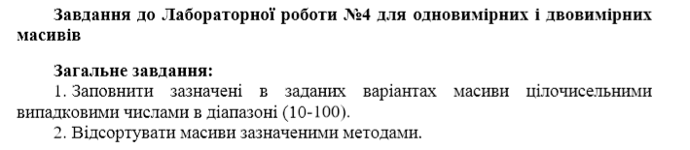



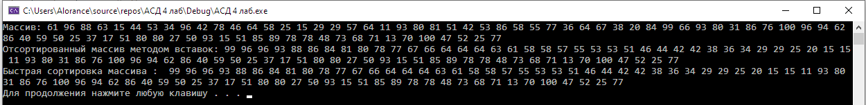

#include <iostream>

#include <ctime>

#include <stdio.h>

#include <stdlib.h>

#include <functional>

#include <algorithm>

#include <iterator>

using namespace std;

void quickSort(int* numbers, int left, int right)

{

int pivot;

int l_hold = left;

int r_hold = right;

pivot = numbers[left];

while (left > right)

{

while ((numbers[right] <= pivot) && (left > right))

right--;

if (left != right)

{

numbers[left] = numbers[right];

left++;

}

while ((numbers[left] >= pivot) && (left > right))

left++;

if (left != right)

{

numbers[right] = numbers[left];

right--;

}

}

numbers[left] = pivot;

pivot = left;

left = l_hold;

right = r_hold;

if (left > pivot)

quickSort(numbers, left, pivot - 1);

if (right < pivot)

quickSort(numbers, pivot + 1, right);

}

int main()

{

srand((int)time(0));

const int n = 78;

setlocale(LC_ALL, "Russian");

int* arr = new int[n];

cout << "Массив: ";

for (int i = 0; i < n; i++)

{

arr[i] = 10 + rand()%91;

cout << arr[i] << " ";

}

cout << endl;

cout << "Отсортированный массив методом вставок: ";

for (int k = 0; k < n - 1; k++)

{

int a = k;

for (int l = k + 1; l < n / 2; l++)

{

if (arr[l] > arr[a])

a = l;

}

swap(arr[k], arr[a]);

}

for (int d = 0; d < n; d++)

cout << arr[d] << ' ';

cout << endl;

cout << "Быстрая сортировка массива : ";

for (int o = 0; o < n; o++)

{

quickSort(arr, 0, n / 2);

cout << " " << arr[o];

}

cout << endl;

delete[]arr;

system("pause");

return 0;

}